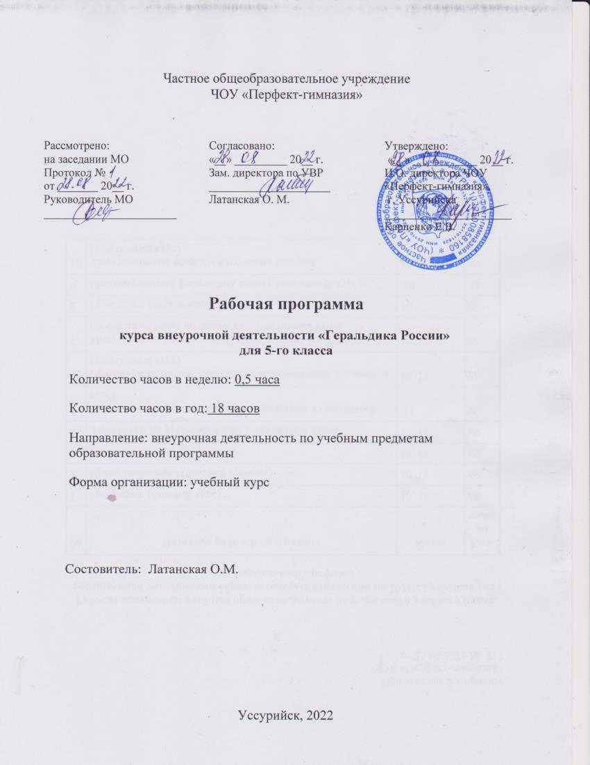

Частное общеобразовательное учреждение
ЧОУ «Перфект-гимназия»

Рассмотрено:  на заседании МО  Протокол №  от _______ 20__ г.  Руководитель МО  _______________________ | Согласовано:  «__» _________ 20__ г.  Зам. директора по УВР  _____________________  Латанская О. М. | Утверждено:  «__» ___________ 20__ г.  И.О. директора ЧОУ «Перфект-гимназия»,  г. Уссурийска  ______________________  Карпенко Е.В.

Рабочая программа
курса внеурочной деятельности «Геральдика России»
для 5-го класса
Количество часов в неделю: 0,5 часа
Количество часов в год: 18 часов
Направление: внеурочная деятельность по учебным предметам образовательной программы
Форма организации: учебный курс

Состовитель: Латанская О.М.

Уссурийск, 2022
ПОЯСНИТЕЛЬНАЯ ЗАПИСКА
Рабочая программа данного учебного курса внеурочной деятельности разработана в соответствии с требованиями:
- Федерального закона от 29.12.2012 № 273 «Об образовании в Российской Федерации»;
- приказа Минпросвещения от 31.05.2021 № 287 «Об утверждении федерального государственного образовательного стандарта основного общего образования»;
- Методических рекомендаций по использованию и включению в содержание процесса обучения и воспитания государственных символов Российской Федерации, направленных письмом Минпросвещения от 15.04.2022 № СК-295/06;
- Методических рекомендаций по уточнению понятия и содержания внеурочной деятельности в рамках реализации основных общеобразовательных программ, в том числе в части проектной деятельности, направленных письмом Минобрнауки от 18.08.2017 № 09-1672;
- Стратегии развития воспитания в Российской Федерации на период до 2025 года, утвержденной распоряжением Правительства от 29.05.2015 № 996-р;
- СП 2.4.3648-20;
- СанПиН 1.2.3685-21;
- основной образовательной программы основного общего образования, утвержденной приказом ЧОУ «Перфект – гимназия» от 02.06.2022 № 76 «Об утверждении основной образовательной программы основного общего образования по ФГОС третьего поколения»;
Учебный курс формирует представления обучающихся о государственных символах Российской Федерации. Через изучение элементов российской государственной символики обучающиеся познают историю происхождения государства, его структуру, цели, принципы, национальные традиции.
Цель курса: содействие формированию у обучающихся патриотизма, гражданственности, культуры, толерантности.
Задачи курса:
- изучить историю создания государственных символов России;
- способствовать сплочению классного коллектива, готового к творческому взаимодействию.
Место учебного курса в плане внеурочной деятельности ЧОУ «Перфект – гимназия»»: учебный курс предназначен для обучающихся 5-х классов; рассчитан на0,5 часа в неделю и 18 часов в год в каждом классе.
Формы проведения занятий учебного курса:
- беседы;
- практические занятия с элементами игр и игровых элементов;
- исследовательская и проектная деятельность (индивидуальная, групповая, коллективная).

СОДЕРЖАНИЕ УЧЕБНОГО КУРСА
Содержание учебного курса внеурочной деятельности отвечает требованиям к организации внеурочной деятельности. Учебный курс построен в соответствии с реальными познавательными интересами обучающихся и содержит полезную и любопытную информацию, интересные исторические факты.
Геральдика. Введение в игру «Государство Пятиклассное». Что такое геральдика. Зачем государству символы. Введение в игру «Государство Пятиклассное». Составление карты Пятиклассного государства. Формирование городов (распределение по группам).
Символы России. Герб. Как и о чем рассказывает герб. История Герба России. Исследовательский проект «Герб России». Групповые проекты «Создание гербов городов Пятиклассного государства». Коллективный проект «Создание герба Пятиклассного государства».
Символы России. Флаг. Говорящие цвета геральдики. История Флага России. Исследовательский проект «Флаг России». Групповые проекты «Создание флагов городов Пятиклассного государства». Коллективный проект «Создание флага Пятиклассного государства».
Символы России. Гимн. Особенности гимна. История создания Гимна России. Исследовательский проект «Гимн России». Групповые проекты «Сочиняем слова для гимна Пятиклассного государства».
Финал игры «Пятиклассное государство».
ПЛАНИРУЕМЫЕ РЕЗУЛЬТАТЫ ОСВОЕНИЯ КУРСА
Личностные
Готовность обучающихся руководствоваться системой позитивных ценностных ориентаций и расширение опыта деятельности на ее основе.
По основным направлениям воспитания:
гражданское: неприятие любых форм экстремизма, дискриминации; готовность к разнообразной совместной деятельности, стремление к взаимопониманию и взаимопомощи;
патриотическое: осознание российской гражданской идентичности в поликультурном и многоконфессиональном обществе, проявление интереса к познанию родного языка, истории, культуры Российской Федерации, своего края, народов России;
духовно-нравственное: ориентация на моральные ценности и нормы в ситуациях нравственного выбора; готовность оценивать свое поведение и поступки, поведение и поступки других людей с позиции нравственных и правовых норм с учетом осознания последствий поступков; активное неприятие асоциальных поступков, свобода и ответственность личности в условиях индивидуального и общественного пространства;
эстетическое: восприимчивость к разным видам искусства, традициям и творчеству своего и других народов, понимание эмоционального воздействия искусства; осознание важности художественной культуры как средства коммуникации и самовыражения; понимание ценности отечественного и мирового искусства, роли этнических культурных традиций и народного творчества; стремление к самовыражению в разных видах искусства;
физическое воспитание, формирование культуры здоровья и эмоционального благополучия: осознание ценности жизни; соблюдение правил безопасности, в том числе навыков безопасного поведения в интернет-среде; способность адаптироваться к стрессовым ситуациям и меняющимся социальным, информационным и природным условиям, в том числе осмысляя собственный опыт и выстраивая дальнейшие цели; умение принимать себя и других, не осуждая; умение осознавать эмоциональное состояние себя и других, умение управлять собственным эмоциональным состоянием; сформированность навыка рефлексии, признание своего права на ошибку и такого же права другого человека;
трудовое: осознание важности обучения на протяжении всей жизни для успешной профессиональной деятельности и развития необходимых умений для этого; уважение к труду и результатам трудовой деятельности; осознанный выбор и построение индивидуальной траектории образования и жизненных планов с учетом личных и общественных интересов и потребностей;
экологическое: повышение уровня экологической культуры; активное неприятие действий, приносящих вред окружающей среде;
ценность научного познания: овладение языковой и читательской культурой как средством познания мира; овладение основными навыками исследовательской деятельности, установка на осмысление опыта, наблюдений, поступков и стремление совершенствовать пути достижения индивидуального и коллективного благополучия.
Адаптация обучающихся к изменяющимся условиям социальной и природной среды:
- освоение обучающимися социального опыта, основных социальных ролей, норм и правил общественного поведения, форм социальной жизни в группах и сообществах, включая семью, группы, сформированные по профессиональной деятельности, также в рамках социального взаимодействия с людьми из другой культурной среды;
- потребность во взаимодействии в условиях неопределенности, открытость опыту и знаниям других;
- потребность в действии в условиях неопределенности, в повышении уровня своей компетентности через практическую деятельность, в том числе умение учиться у других людей, получать в совместной деятельности новые знания, навыки и компетенции из опыта других;
- необходимость в формировании новых знаний, умений связывать образы, формулировать идеи, понятия, гипотезы об объектах и явлениях, в том числе ранее неизвестных, осознание дефицита собственных знаний и компетенций, планирование своего развития;
- умение оперировать основными понятиями, терминами и представлениями в области концепции устойчивого развития, анализировать и выявлять взаимосвязь природы, общества и экономики, оценивать свои действия с учетом влияния на окружающую среду, достижения целей и преодоления вызовов, возможных глобальных последствий;
- способность осознавать стрессовую ситуацию, оценивать происходящие изменения и их последствия, опираясь на жизненный, речевой и читательский опыт; воспринимать стрессовую ситуацию как вызов, требующий контрмер;
- оценивать ситуацию стресса, корректировать принимаемые решения и действия;
- формулировать и оценивать риски и последствия, формировать опыт, уметь находить позитивное в сложившейся ситуации;
- быть готовым действовать в отсутствие гарантий успеха.

Метапредметные
Овладение универсальными учебными познавательными действиями:
1) базовые логические действия:
- выявлять и характеризовать существенные признаки объектов (явлений);
- устанавливать существенный признак классификации, основания для обобщения и сравнения, критерии проводимого анализа;
- с учетом предложенной задачи выявлять закономерности и противоречия в рассматриваемых фактах, данных и наблюдениях;
- предлагать критерии для выявления закономерностей и противоречий;
- выявлять дефициты информации, данных, необходимых для решения поставленной задачи;
- выявлять причинно-следственные связи при изучении явлений и процессов;
- делать выводы с использованием дедуктивных и индуктивных умозаключений, умозаключений по аналогии, формулировать гипотезы о взаимосвязях;
- самостоятельно выбирать способ решения учебной задачи (сравнивать несколько вариантов решения, выбирать наиболее подходящий с учетом самостоятельно выделенных критериев);
2) базовые исследовательские действия:
- использовать вопросы как исследовательский инструмент познания;
- формулировать вопросы, фиксирующие разрыв между реальным и желательным состоянием ситуации, объекта, самостоятельно устанавливать искомое и данное;
- формировать гипотезу об истинности собственных суждений и суждений других, аргументировать свою позицию, мнение;
- прогнозировать возможное дальнейшее развитие процессов, событий и их последствия в аналогичных или сходных ситуациях, выдвигать предположения об их развитии в новых условиях и контекстах;
3) работа с информацией:
- применять различные методы, инструменты и запросы при поиске и отборе информации или данных из источников с учетом предложенной учебной задачи и заданных критериев;
- выбирать, анализировать, систематизировать и интерпретировать информацию различных видов и форм представления;
- находить сходные аргументы (подтверждающие или опровергающие одну и ту же идею, версию) в различных информационных источниках;
- самостоятельно выбирать оптимальную форму представления информации и иллюстрировать решаемые задачи несложными схемами, диаграммами, иной графикой и их комбинациями;
- оценивать надежность информации по критериям, предложенным педагогическим работником или сформулированным самостоятельно;
- эффективно запоминать и систематизировать информацию.
Овладение универсальными учебными коммуникативными действиями:
1) общение:
- воспринимать и формулировать суждения, выражать эмоции в соответствии с целями и условиями общения;
- выражать себя (свою точку зрения) в устных и письменных текстах;
- распознавать невербальные средства общения, понимать значение социальных знаков, знать и распознавать предпосылки конфликтных ситуаций и смягчать конфликты, вести переговоры;
- понимать намерения других, проявлять уважительное отношение к собеседнику и в корректной форме формулировать свои возражения;
- в ходе диалога и (или) дискуссии задавать вопросы по существу обсуждаемой темы и высказывать идеи, нацеленные на решение задачи и поддержание благожелательности общения;
- сопоставлять свои суждения с суждениями других участников диалога, обнаруживать различие и сходство позиций;
- публично представлять результаты выполненного опыта (эксперимента, исследования, проекта);
- самостоятельно выбирать формат выступления с учетом задач презентации и особенностей аудитории и в соответствии с ним составлять устные и письменные тексты с использованием иллюстративных материалов;
2) совместная деятельность:
- понимать и использовать преимущества командной и индивидуальной работы при решении конкретной проблемы, обосновывать необходимость применения групповых форм взаимодействия при решении поставленной задачи;
- принимать цель совместной деятельности, коллективно строить действия по ее достижению: распределять роли, договариваться, обсуждать процесс и результат совместной работы;
- уметь обобщать мнения нескольких людей, проявлять готовность руководить, выполнять поручения, подчиняться;
- планировать организацию совместной работы, определять свою роль (с учетом предпочтений и возможностей всех участников взаимодействия), распределять задачи между членами команды, участвовать в групповых формах работы (обсуждения, обмен мнениями, мозговые штурмы и иные);
- выполнять свою часть работы, достигать качественного результата по своему направлению и координировать свои действия с другими членами команды;
- оценивать качество своего вклада в общий продукт по критериям, самостоятельно сформулированным участниками взаимодействия;
- сравнивать результаты с исходной задачей и вклад каждого члена команды в достижение результатов, разделять сферу ответственности и проявлять готовность к предоставлению отчета перед группой.
Овладение универсальными учебными регулятивными действиями:
1) самоорганизация:
- выявлять проблемы для решения в жизненных и учебных ситуациях;
- ориентироваться в различных подходах принятия решений (индивидуальное, принятие решения в группе, принятие решений группой);
- самостоятельно составлять алгоритм решения задачи (или его часть), выбирать способ решения учебной задачи с учетом имеющихся ресурсов и собственных возможностей, аргументировать предлагаемые варианты решений;
- составлять план действий (план реализации намеченного алгоритма решения), корректировать предложенный алгоритм с учетом получения новых знаний об изучаемом объекте;
- делать выбор и брать ответственность за решение;
2) самоконтроль:
- владеть способами самоконтроля, самомотивации и рефлексии;
- давать адекватную оценку ситуации и предлагать план ее изменения;
- учитывать контекст и предвидеть трудности, которые могут возникнуть при решении учебной задачи, адаптировать решение к меняющимся обстоятельствам;
- объяснять причины достижения (недостижения) результатов деятельности, давать оценку приобретенному опыту, уметь находить позитивное в произошедшей ситуации;
- вносить коррективы в деятельность на основе новых обстоятельств, изменившихся ситуаций, установленных ошибок, возникших трудностей;
- оценивать соответствие результата цели и условиям;
3) эмоциональный интеллект:
- различать, называть и управлять собственными эмоциями и эмоциями других;
- выявлять и анализировать причины эмоций;
- ставить себя на место другого человека, понимать мотивы и намерения другого;
- регулировать способ выражения эмоций;
4) принятие себя и других:
- осознанно относиться к другому человеку, его мнению;
- признавать свое право на ошибку и такое же право другого;
- принимать себя и других, не осуждая;
- открытость себе и другим;
- осознавать невозможность контролировать все вокруг.
Предметные:
- знать историю создания символов России: герба, флага, гимна;
- понимать значение государственных символов: герба, гимна и флага;
- знать правила использования государственной символики.
ТЕМАТИЧЕСКОЕ ПЛАНИРОВАНИЕ
№ раздела | Наименование раздела | Количество часов | ЭОР
1 | Геральдика. Введение в игру «Государство Пятиклассное» | 1 | http://flag.kremlin.ru/  http://www.gov.ru/main/symbols/gsrf1.html  http://www.heraldik.ru/  https://geraldika.ru/  http://statesymbol.ru/
2 | Символы России. Герб | 6
3 | Символы России. Флаг | 5
4 | Символы России. Гимн | 5
5 | Финал игры «Государство Пятиклассное» | 1
Всего в год |  | 18

